东莞理工学莞城校区学生社区3、4、5栋学生宿舍家具采购

询价通知书
兹有东莞理工学莞城校区学生社区3、4、5栋学生宿舍家具采购询价项目，现向社会供应商进行询价，符合相应资格条件的供应商根据询价通知书的要求进行报价。项目的采购、质量、服务需求和供应商报价所要具备的条件如下：
一、项目基本情况：
1.项目名称：东莞理工学莞城校区学生社区3、4、5栋学生宿舍家具采购
2.项目内容：单人电脑台（含书架）、双人电脑台（含书架）、小橱柜、竖柜、横柜等（详见用户需求清单）。
3.项目位置：东莞理工学院莞城校区学生社区3、4、5栋学生宿舍。
4.项目工期：
15个日历日，签定合同后15个日历日内完成所有设备安装调试工作；
5. 质量和技术要求：合格标准，符合国家、省、市及行业现行的相关文件和规定，根据合同要求，提供项目的组织实施方案。
二、供应商要求
1. 供应商资格要求：
（1）具有合法资格和能力生产或经营采购文件规定的货物和有能力提供采购文件规定的服务的国内企业法人；
（2）报价人必须具有相应的售后服务能力；
（3）参加本次采购前三年内，在经营活动中没有被相关行政单位和司法机构作出停业整顿或不能参加有关报价的违法记录。
（4）单位负责人为同一人或者存在直接控股、管理关系的不同供应商，不得参加同一合同项下的采购活动；
（5）供应商未被列入“信用中国”网站(www.creditchina.gov.cn)“记录失信被执行人或重大税收违法案件当事人名单或政府采购严重违法失信行为”记录名单；不处于中国政府采购网(www.ccgp.gov.cn)“政府采购严重违法失信行为信息记录”中的禁止参加政府采购活动期间。（以采购代理机构于投标截止日当天在“信用中国”网站（www.creditchina.gov.cn）及中国政府采购网查询结果为准，如相关失信记录已失效，供应商需提供相关证明资料）。
注：本项目不接受联合体报价。
2. 供应商须递交资料如下：
（1）营业证照等材料：
①营业执照证书；②国、地税务登记证书； ③组织机构代码证；
若为“三证合一”营业执照，则无需提供税务登记证（国、地税）和组织机构代码证；）
（2）报价表（见附件，签名盖章）；
（3）清单报价表（见附件，签名盖章）。
以上证照等资料的复印件全部加盖公司公章，成交后一星期内提供证照原件备查。
三、用户需求清单：
产品 | 单位 | 数量 | 规格（mm） | 材质 | 图片
单人电脑台（含书架） | 张 | 97 | 700*600*1650 | E1级刨花板均经过防虫、防腐等化学处理，密度板之间用紧固体及强胶拼接；封边：2mm厚PVC封边，优质热熔胶，经自动调温热压机使板材粘连无丝无缝，在不同地区气温、湿度的变化中不受影响，能长期不变形、不开裂；  配件：进口优质锁具，海福乐路轨同等级进口五金配件，进口连接件，隐藏式滑道，带防滑脱轨系统，所有五金件作防锈、防腐处理；  粘合剂材：无苯环保胶水。 | 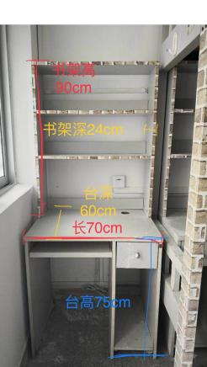
双人电脑台（含书架） | 张 | 35 | 1850*600*1650 | E1级刨花板均经过防虫、防腐等化学处理，密度板之间用紧固体及强胶拼接；封边：2mm厚PVC封边，优质热熔胶，经自动调温热压机使板材粘连无丝无缝，在不同地区气温、湿度的变化中不受影响，能长期不变形、不开裂；  配件：进口优质锁具，海福乐路轨同等级进口五金配件，进口连接件，隐藏式滑道，带防滑脱轨系统，所有五金件作防锈、防腐处理；  粘合剂材：无苯环保胶水。 | 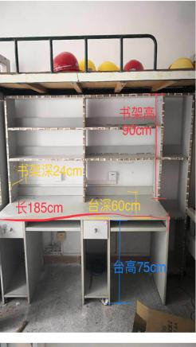
小橱柜 | 个 | 24 | 400*600*360 | E1级刨花板均经过防虫、防腐等化学处理，密度板之间用紧固体及强胶拼接；封边：2mm厚PVC封边，优质热熔胶，经自动调温热压机使板材粘连无丝无缝，在不同地区气温、湿度的变化中不受影响，能长期不变形、不开裂；  配件：进口优质锁具，海福乐路轨同等级进口五金配件，进口连接件，隐藏式滑道，带防滑脱轨系统，所有五金件作防锈、防腐处理；  粘合剂材：无苯环保胶水。 | 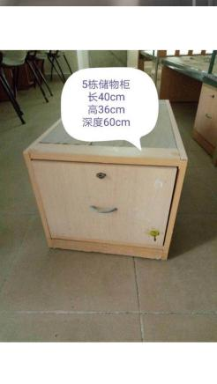
竖柜 | 个 | 3 | 1000*450*2000 | 1.柜体钢板：采用优质冷轧钢板，  2.加强筋件：采用0.8mm钢板，利用电脑数控冲床、压床成型，确保精确度高；  3.表面处理：静电粉末喷涂，事前更经清洗，除油、磷化等七个前置处理程序，确保质量完美；  4.柜体结构：采用整体或拆裝焊接式，焊点平整，结构稳固，承重、承压性好；所有部件均经打磨，砂光处理，打磨均匀，免除钢板表面的毛刺、棱角对人体可能造成的伤害 | 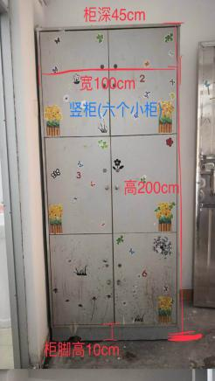
横柜 | 个 | 1 | 1500*450*1450 | 1.柜体钢板：采用优质冷轧钢板，  2.加强筋件：采用0.8mm钢板，利用电脑数控冲床、压床成型，确保精确度高；  3.表面处理：静电粉末喷涂，事前更经清洗，除油、磷化等七个前置处理程序，确保质量完美；  4.柜体结构：采用整体或拆裝焊接式，焊点平整，结构稳固，承重、承压性好；所有部件均经打磨，砂光处理，打磨均匀，免除钢板表面的毛刺、棱角对人体可能造成的伤害 | 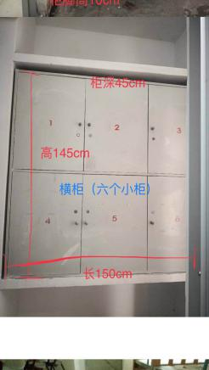

四、项目报价：
本项目最高限价为￥149,670.00元，符合采购需求、质量和服务且相等的前提下，以报价最低的原则确定供应商，超过最高限价作无效处理。
五、款支付方式：
货物安装、调试完毕，经采购人验收合格、办理完全部验收手续并收到项目全额发票后，在20个工作日内向中标供应商支付合同总价的100%款项。
六、提交报价日期及地点：
资料递交时间： 2018 年9月13日上午8：30时至2018年 9月19日下午17:00时
地点：东莞市松山湖大学路1号东莞理工学院（行政楼1B209办公室）。
项目负责人：冀老师 联系电话：22862873

附件： 1、封面

2.报价表

3. 采购清单报价表

东莞理工学院资产后勤管理处
2018年9月13日
附件1：封面

东莞理工学莞城校区学生社区3、4、5栋学生宿舍家具采购项目

投标报价文件

项 目 名 称：
招 标 单 位： 东莞理工学院
供应商名称：
供应商代表签字：
日期：

附件2：报价表

投标报价表
项目名称：东莞理工学莞城校区学生社区3、4、5栋学生宿舍家具采购
投标人名称：

序号 | 项目名称 |  | 计量单位 | 工程数量 | 金额（元） |  | 备注说明
 |  |  |  |  | 综合单价 | 综合合价 | 备注说明
1 | 东莞理工学莞城校区学生社区3、4、5栋学生宿舍家具采购 |  | 项 | 1
总计 |  | 小写： （大写： ）
注：除该份投标报价表外，还要附招标人提供的采购清单进行报价！

投标人代表签字： 联系电话：
单位盖章：

日 期：

附件3：采购清单报价表
序号 | 项目名称 | 计量单位 | 数量 | 品牌、型号 | 产地 | 金额（元） |  | 备注
 |  |  |  |  |  | 设备单价 | 合价 | 备注
1 | 单人电脑台（含书架） | 张 | 97
2 | 双人电脑台（含书架） | 张 | 35
3 | 小橱柜 | 个 | 24
4 | 竖柜 | 个 | 3
5 | 横柜 | 个 | 1
合计

